沈阳体育学院

招标文件

项目名称：计算机教室电脑桌、椅采购
项目编号：SYTY20210911
编制文件单位：国有资产管理中心

招标公告
沈阳体育学院对计算机教室电脑桌、椅采购项目(项目编号：SYTY 20210911）进行招标，欢迎符合资格条件的投标人参加本次招标活动。
- 项目内容
序号 | 产品名称 | 图片 | 材质要求 | 数量
1 | 电脑桌 | 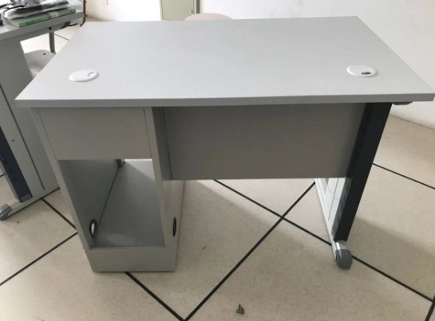 | 电脑桌整体尺寸为：1000W×600D×740H.  面板采用国标E1级环保中密度板，热压威圣亚胶质防火层经典灰Z007-60色饰面，耐高温防刮防潮。长边同材质导圆边封边，两短边同色2mm厚热溶封边。桌面厚度大于25mm。  钢制桌架，人坐好后左侧为钢制工字型脚，前后550mm深，带ABS材质可调脚和前后深灰色塑胶火车头脚塞，防尘隔潮。钢脚脚背为拱形，上立40mm厚灰黑套色钢制折弯侧板，左右宽230mm，后侧边冲压圆边造型，前侧边折弯直边，喷涂为黑色冲条形装饰孔如图。脚架顶部前后分别采用螺杆与桌面底部预埋螺母紧固。  钢制桌架左右960W*550/650D*715H，右侧为全钢制机箱300mm宽715mm高650mm深(外尺)，机箱钢板厚度不小于0.8mm，四角立边各带45mm宽20mm深的加强筋。机箱前立板（80mm高260mm宽），带折弯无韧口。后背板上背板170mm高、下背板130mm高，均带折弯工艺，外部无韧口。机箱两侧板后下方各带直径60走线圆孔。机箱内侧四周与桌面预埋螺母无缝紧固。机箱底部四角带塑胶可调地脚。机箱与工字脚采用拆分式0.8～1.0厚钢制背板连接，背板600mm宽400mm高，四周均带两次折弯工艺，背板两侧边以标准件螺母连接机箱和工字脚内侧板预埋螺母。背板顶部采用螺杆与桌面底部内置螺母连接固定。整桌钢架需采用机械手程控冷焊，无泡无渣，焊点坚固。钢架所有部件经程控除油除锈，采用先进的静电吸粉、高温定粉工艺，除了钢脚侧前边为黑色，其余钢制部件为驼灰色饰面。 | 50  张
2 | 电脑椅 | 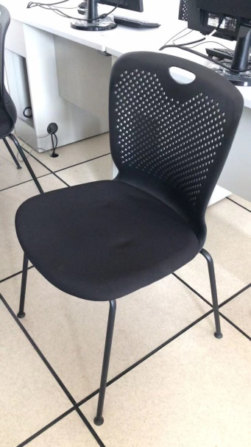 | 电脑椅总体尺寸为：510W*500D*840H.座高460.座深450.座宽460。整体黑色。  座椅脚架为钢制焊接。采用国标管径16mm圆管，管壁厚度2.0mm。上部连接两块厚度大于5mm的实芯长条连铁，两头上弯中间下沉式（椅壳底部预埋螺母件凸起所需间隙）承重桥架梁，非圆管或方管直横梁，经电脑机械手与四直钢脚焊接成型。再经多道除锈除油电脑程控工序。椅架稳重，表层油锈处理稳固。后经静电吸粉高温定粉涂层工艺，漆膜附着力强，颜色不退不掉。本产品钢架部分要求细纹黑砂饰面。  椅壳采用南韩新料PP加玻纤，配比抗氧化剂和固化剂等多种稳定还原成份一体注塑成型。椅壳外观厚实，色泽饱满，具有耐高温，抗寒耐高温、高韧性等特点。椅壳承重大于200kg。椅背网状纹饰带扣手，椅壳四周根据人体工学原理进行弯边和圆角处理。  椅体座包采用专用颐达专用黑色座布，扪高密原生海棉3-5cm，软包底板经螺丝与底壳穿透贴合紧固，再用止退螺栓经过椅架条形横梁连接座壳底部预埋螺母，椅壳整体贴合椅架下沉实芯钢条横梁，紧固后弧度贴合形成整体，坐感舒适稳定。  四脚均带小蝶盘形塑胶垫，可随地面调整受力支撑角度，防滑保护地板。 | 108  把
二、拦标价：39,100.00元
三、合格投标人的资格条件
1.具有独立法人资质并承担民事责任的能力；
2.有能力提供本项目所要求产品及服务的生产厂家及经销商。
四、供货期：
合同签订后10个工作日。
五、付款方式
验收合格后支付合同总价100%。
六、质保期：三年
七、招标文件发放时间地点及投标书要求
（一）招标文件即日起自行下载
（二）投标书要求
投标文件于2021年9月23日11:00时前加盖密封章后送至沈阳体育学院国有资产管理中心（办公楼324）。
（三）标书有下列情况之一者无效
1.标函未密封； 2.标函字迹模糊，辨认不清；
3.标函未盖投标单位公章； 4.未按指定时间投报标函。
八、采购单位地址和联系方式
地 址：沈阳市苏家屯区金钱松东路36号
联 系 人：迟老师 联系电话：8916 6670
项目联系人：叶老师 联系电话：8916 6629

国有资产管理中心
2021年9月18日

第一章 招标项目基本内容及要求
项 目 | 内 容
项目名称 | 沈阳体育学院计算机教室电脑桌、椅采购
项目编号 | SYTY 20210911
采购单位 | 沈阳体育学院
采购方式 | 自行组织公开招标
评审方法 | 最低价评标法
合格供应商的资格条件 | 1.具有独立法人资质并承担民事责任的能力；  2.能提供本项目所要求产品及服务的生产厂家及经销商。
项目内容 | 详见招标公告具体项目内容
质保期 | 三年
供货期 | 合同签订后10个工作日
付款方式 | 验收合格后支付合同总价100%。
领取招标文件时间 | 招标文件即日起自行下载领取
递交投标文件时间及地点 | 投标文件于2021年9月23日11:00前加盖密封章后送至沈阳体育学院国有资产管理中心（办公楼324）。
报价文件份数 | 正本的份数：1份
采购单位 | 联系人：迟老师 电话：8916 6670
项目答疑 | 联系人：叶老师 电话：8916 6629

第二章 投标文件内容及格式
项 目 | 项目及审核内容 | 格式 | 装订顺序
投标文件的外封面、封口、封皮及目录 | 投标文件的外封面及封口 | 1 | 1-1
 | 投标文件的封皮 | 2 | 1-2
资格性证明材料 | 投标人法人营业执照副本（复印件，经过上年度有效年检) |  | 2
 | 法定代表人资格证明书或法定代表人授权委托书 | 3
 | 投标报价响应表 | 4

重要提示：
1.投标人提供的证明材料，除需要投标人填报或有特殊说明外，均须提供该材料的复印件。
2．投标人在编制投标文件时，对于给定格式的文件内容，必须按照给定的标准格式进行填报；对于没有给定标准格式的文件内容，可以由投标人自行设计。投标人在装订投标文件时，应严格按照本表中“投标文件装订顺序”进行装订。
格式1
投标文件外封面、封口格式
封面格式：
收件人：  投标文件（正本）  所投包号：第 包  招标项目名称：  招标文件编号：  投标人名称（公章）： | 收件人：  投标文件（副本）  所投包号：第 包  招标项目名称：  招标文件编号：  投标人名称（公章）：
封口格式：
——于 年 月 日 时之前不准启封（公章）——
格式2

沈阳体育学院
投标文件

招标项目名称：
招标项目编号：
投标人名称 ：
格式3-1
法定代表人身份证明书
（法定代表人参加投标的，出具此证明书）

法定代表人姓名 在我公司（或企业、单位）任（董事长、经理、厂长）职务，是我 公司全称 的法定代表人。现就参加 采购代理机构名称 组织的采购项目 采购项目名称 （项目编号）的投标签署投标文件。
特此证明。
（※此处请粘贴法定代表人身份证
复印件※）

联系方式：办公电话 手机

公 司 名 称：（加盖公章）
年 月 日
格式3-2
法定代表人授权委托书
（授权代表人参加投标的，出具此授权委托书）
委托单位名称：
法定代表人： （签字： ）
身份证号码： 住所地：
受委托人： （签字： ）
身份证号码：
工作单位： 住所地：
联系方式：办公电话 手机
现委托 受委托人 为本公司的合法代理人，参加你单位组织的招标活动。
委托代理权限如下：代为参加并签署 采购项目名称
（项目编号 ）的投标文件；代为签订政府采购合同以及处理政府采购合同的执行、完成、服务和保修等相关事宜；代为承认与我公司签署、实施的与采购文件相关的采购活动及行为。
本授权于 年 月 日签字生效，无转委托，特此声明。
（※此处请粘贴授权代表人身份证复印件※）

委托单位名称：
年 月 日
格式4
投标报价表

（自行制作报价清单，加盖公章）

